WDVS Vario-Gewebe-Eckschutz 3507 - 25 x 0.25m

Brillux

Eigenschaften

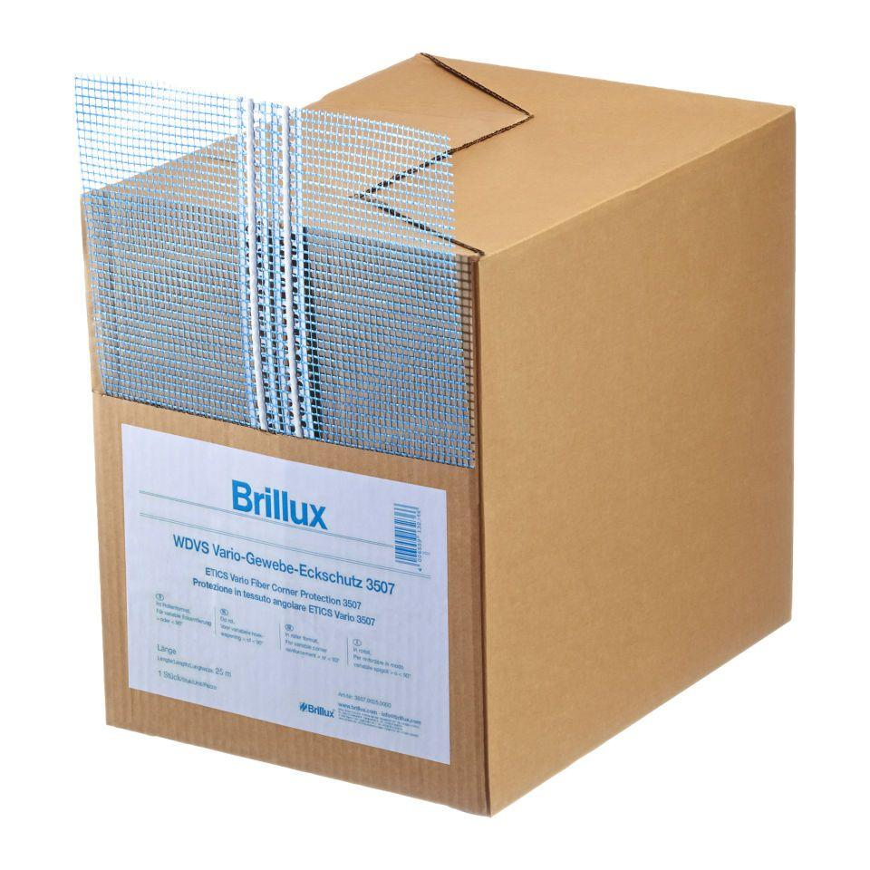

HAN:

3507.0025.0

Werkstoff

Kunststoff

Länge (mm)

25.000,00

Gewicht (kg/m²)

0,16

Ausführung

variables und gelochtes Kunststoffband, integrierter Gewebestreifen

Anwendungsbereich

Eckarmierungen an Außen- und Innenecken

Maschenweite

ca. 4 x 4 mm